Всероссийский интернет-конкурс педагогического творчества
(2013/14 учебный год)
Номинация конкурса: Организация праздников и мероприятий в средних учебных заведениях
Название работы: Сценарий праздничного вечера, посвященного
«Дню защитника Отечества».
Автор: Колтун Наталья Николаевна, учитель русского языка и литературы
Место выполнения работы: г. Москва, СВАО, ГБОУ СОШ 166

На экране появляется видео «Воины вчера и сегодня».
1 Ведущий: Добрый вечер, дорогие гости. Мы посвящаем наш творческий вечер всем тем, кто мир наш отстоял, и кто его сегодня охраняет и кто сполна долг Родине отдал.
2 Ведущий: В феврале, когда еще лютуют морозы и метут метели, мы празднуем День защитника Отечества. Кто такой защитник Отечества? И почему мы отмечаем этот день?
1 Ведущий: Многим из вас, наверное, приходилось заступаться за младшую сестренку и братишку, выручать приятеля, которого задирают мальчишки во дворе. И вы знаете, что защитник должен быть смелым и сильным, отважным и самоотверженным. Добрым и любящим, умным и терпеливым, тактичным, дипломатичным.
2 Ведущий: Вот какими качествами характера должен обладать защитник! Это те качества, которые ценились всегда! Ну и конечно же защитник должен быть мужествен. Во все времена нравственные качества, честь, долг, совесть ставились превыше всего. Перед вами высказывания мудрых людей разных времен о том, каким должен быть настоящий защитник, патриот.
Видео «Мудрые высказывания»
2 Ведущий: «Благородный муж
всегда думает о добродетели;
простолюдин думает об удобстве» Конфуций
1 Ведущий: «Мужествен не только тот, кто побеждает врагов, но и тот, кто
господствует над своими страстями» Демокрит
2 Ведущий: «Достойный муж делает много,
но не хвалится сделанным» Лао – Цзы
1 Ведущий: «Кто осмысленно устремляется
ради добра в опасность
и не боится её, тот мужественен,
и в этом мужество» Аристотель
2 Ведущий: «Когда храбрость ведёт,
счастье ей сопутствует» Цицерон
1 Ведущий: Мы не того мужчиною зовём,
Кто яростью сравнится со слоном.
Кто в сильном гневе чепухи не мелет,
«Вот он мужчина»,- говорим о нём. Саади
2 Ведущий: «Мужчина, обладающий большими
достоинствами и умом,
никогда не бывает безобразен» Де Лабрюйер
1 Ведущий: «Истинное мужество выражается
в спокойном самообладании
и в невозмутимом выполнении
своего долга, не взирая
ни на какие бедствия и опасности» Локк
2 Ведущий: «Герой – муж, знающий, что есть
блага, которые дороже жизни;
муж посвятивший свою жизнь
служению Государству,
себя одного - служению многим» Лессинг
1 Ведущий: «По выбранной мужчиной невесте
легко судить, каков он,
и знает ли он себе цену» Гёте
2 Ведущий: «Мужественные подвиги
достовернее слов» Суворов
1 Ведущий: «Настоящий мужчина
состоит из мужа и чина» Чехов
2 Ведущий: «Скромность украшает мужчину,
Но настоящий мужчина
Не нуждается в украшениях» Гашек
2 Ведущий: Совсем недавно, всего 100 лет назад, в России были мальчики, мечтающие отдать жизнь за Отечество. Стремление пожертвовать жизнью было состоянием их души.
1 Ведущий: Русские мальчики-идеалисты росли в состоятельных, благополучных семьях, они были лучшие, умные, отлично образованные.
Они воспитывались великой литературой, высокими примерами и сами потом сочиняли великую литературу и являли собой высокий пример. Мы говорим о юнкерах. Ученики нашей школы посвящают им свою композицию.
На сцене стоит стол, на котором лежат Библия и крест.
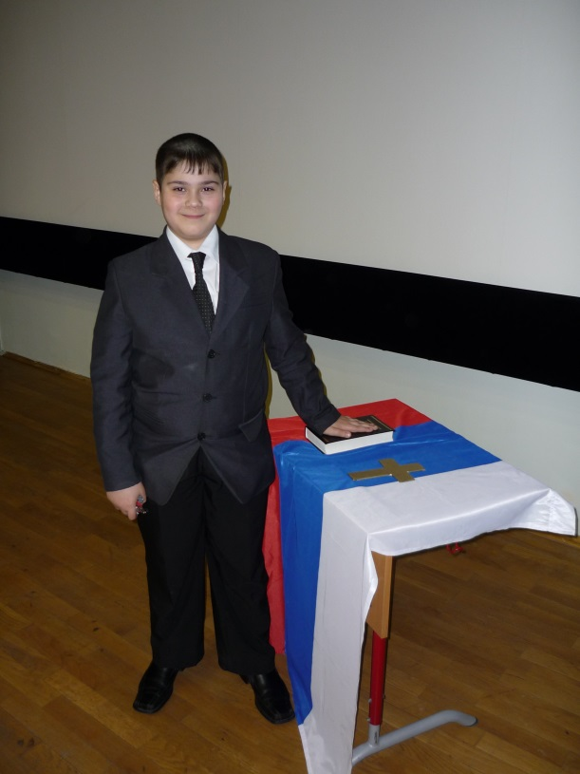
Выходят юнкера. Появляется видео «Присяга адмирала» + музыка «Присяга адмирала».
Сценка «Присяга»: юнкера по очереди целуют знамя, крест и Евангелие, становятся на исходные позиции по краям сцены
Юнкера спускаются в зал за девочками. «Вальс юнкеров» под песню Жанны Бичевской.
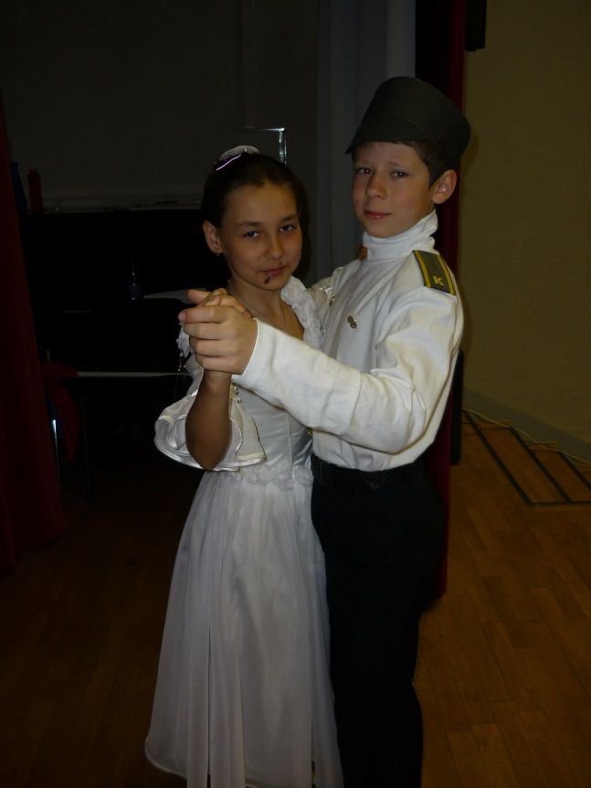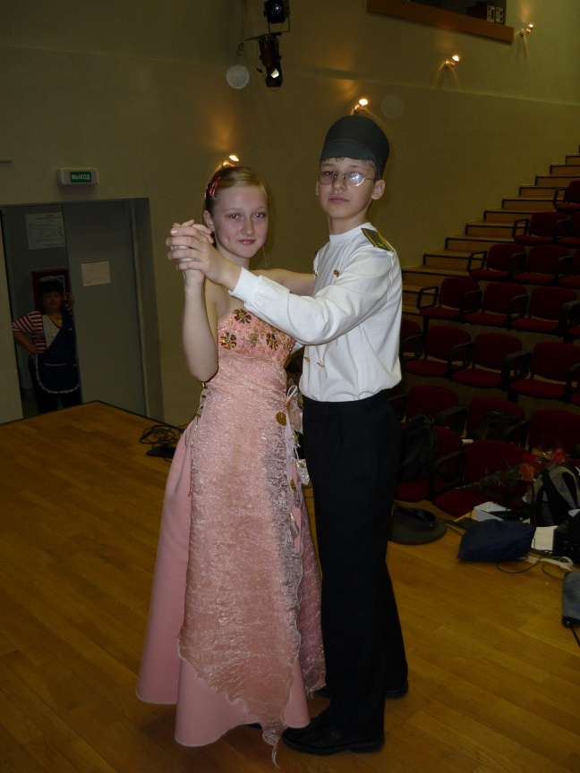
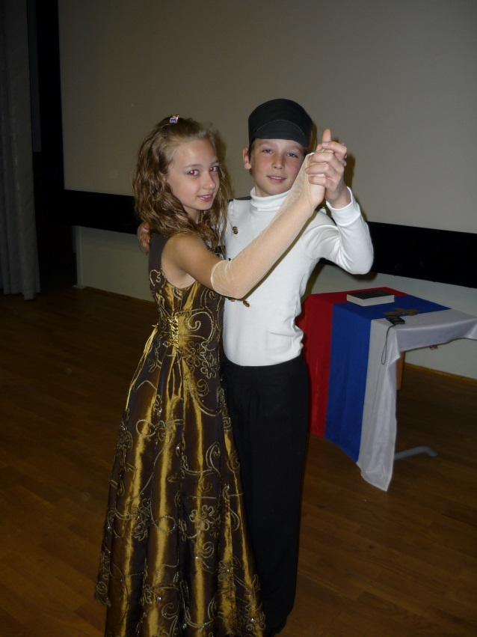
2 Ведущий Конечно же мальчик, защитник, должен быть джентльменом, он должен уметь тактично обращаться с девочкой, не грубить ей, уважать её, видеть в ней прежде всего будущую мать. Им ученики нашей школы посвящают чтение стихотворений.
1 Ведущий: На сцену приглашаются …
Чтение стихотворений о матерях, женщинах.
2 Ведущий: Настоящий защитник никогда не обидит девочку, в душе он романтик, который может красиво ухаживать…
1 Ведущий: Посмотрим, как умеют ухаживать наши мальчики
Парный танец-инсценировка под песню «Ах, какая женщина» группы «Фристайл».
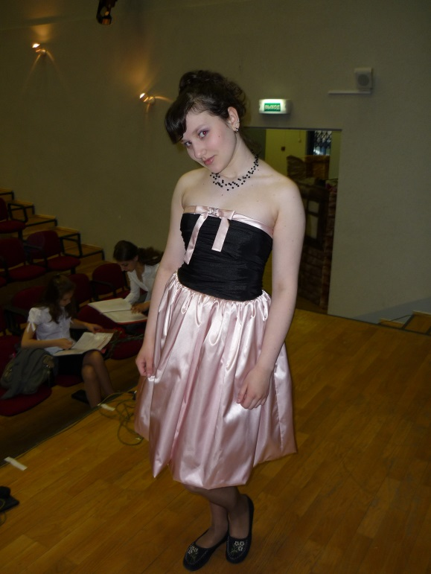
1 Ведущий: Помимо защитников друзей и близких, бывают и те, кто защищает Родину. Этих людей немало, они объединены в армию и носят военную форму.
2 Ведущий: Так уж повелось с давних пор: как только на страну нападал враг, все люди поднимались на защиту Родины. Известно всем, что победа дается самым храбрым, терпеливым и искусным. Этим людям посвящается песня «Голубые береты».
На экране видео «Голубые береты»
1 Ведущий: Любит народ своих воинов. О них много сложено былин и сказок, придумано пословиц и поговорок, написано песен, рассказов, романов. На сцену приглашаются …..
Танец «Русь богатырская»
2 Ведущий:
Завтра рощ испугаются птицы,
Завтра птиц не узнают леса.
Это только все завтра случится
Через 24 часа…
1 Ведущий:
Цветок в росинках весь к цветку приник
И пограничник протянул к ним руки,
А немцы, кончив кофе пить, в тот миг
Влезали в танки, закрывая люки…
2 Ведущий:
Такою все дышало тишиной,
Что вся земля еще спала, казалось
Кто знал, что между миром и войной
Всего каких-то 5 минут осталось…
1 Ведущий: на сцену приглашаются ученики… они исполнят песню Булата Окуджавы.
Видео «Стоявшим насмерть во имя жизни».
1 Ведущий: Воин живет в каждом из нас: может быть, он до грозного часа просто дремлет? В 1941 году началась Великая Отечественная война. К нам пожаловали незваные гости. Миллионы солдат. Они были прекрасно вооружены. Немецкие, румынские, болгарские, итальянские армии, дивизионы, батальоны… Захватчики по праву сильного брали все, что хотели, людей истребляли и словно скот угоняли на работу. Речь зашла о том, выживет ли Россия в этом испытании? Что делать?
2 Ведущий: За оружие взялись почти все. Сражались даже дети. Ширилось партизанское движение. Люди жертвовали своей жизнью.
Александр Матросов – юный солдат – закрыл собою пулемет, который бил из амбразуры. Саша обыкновенный детдомовский мальчишка, который любил рыбалку, который мог пошалить…Он не готовил себя к подвигу, он только верил в светлое будущее, верил в победу. Он был таким же, как все, как тысячи сверстников, положивших жизнь за Отчизну. Таким героям посвящает ... класс свою песню «Алеша».
1 Ведущий: Событиям Великой Отечественной войны, героям того страшного времени посвящают ребята чтение стихотворений.
Под видео «Памяти павших будьте достойны» ребята читают стихотворения (музыка звучит приглушенно)
На экране появляется
Отрывок из фильма «9 рота» «Афганистан».
2 Ведущий: Десять страшных лет продолжалась война в Афганистане. Официально это называлось “выполнение интернационального долга”. Все мы знаем, сколько наших ребят полегло на афганской земле. Они свой долг выполнили с честью, а вот выполнили ли долг перед ними те, кто посылал их на эту войну?
1 Ведущий: На сцене ученики … класса с танцем, посвященным героям Афганистана.
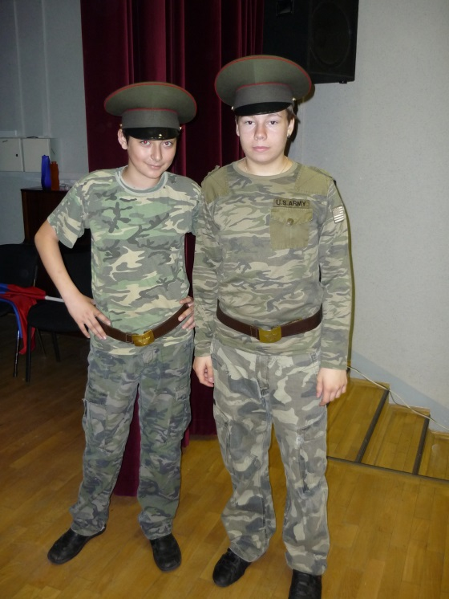
Выступление под песню об Афганистане.
Ведущие говорят под видео «Чечня»
1 Ведущий: Закончилась война в Афганистане, но вновь не спят матери, провожая своих сыновей на службу в армию. Все новые и новые “горячие точки” вспыхивают на карте нашей страны, и среди них ставшее для многих страшным слово “Чечня”.
2 Ведущий: Российские солдаты, вернувшиеся с чеченской войны, принесли с собой как бы обновленную любовь к Родине. Они в какой-то мере вернули нам высокое понятие патриотизма, мужества, воинского долга.
1 Ведущий: Пройдут года. Многое со временем, конечно, забудется. Затянутся раны, напоминая о себе к непогоде. Потускнеют боевые ордена, у солдат вырастут дети. Но эти войны останутся в народе ничем неизгладимой трагической меткой. Останутся стихи и песни, рожденные на войне, рассказывая о силе духа и мужестве русского солдата.
2 Ведущий: Такие молодые встретили они грудью врага, защитили Родину. Единственное, чему они удивлялись – тому, что с начала войны неожиданно стали взрослее. Но не всем было дано вернуться домой. А кто вернулся – помнит.
1 Ведущий: Помнит о подвигах, о боевых друзьях. Вечная слава павшим героям – солдатам, сержантам, офицерам. Склоним головы перед величием подвига русского солдата.
2 Ведущий: Сейчас прозвучит песня «Хотят ли русские войны» в исполнении …
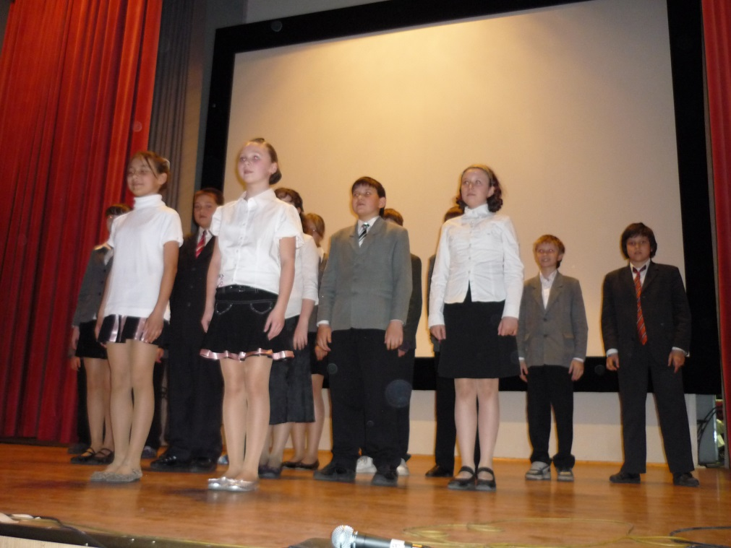
1 Ведущий: – Зачем патриотизм? А зачем любовь к матери, святое на всю жизнь к ней чувство? Она тебя родила, поставила на ноги, пустила в жизнь – ну и достаточно с нее, дальше каждый сам по себе. НЕТ!
2 Ведущий: Любовь к Родине – то же, что чувство к матери, вечная благодарность ей и вечная тяга к самому близкому существу на свете. Родина дала нам все, что мы имеем, каждую клеточку нашего тела, каждую родинку и каждый изгиб мысли.
1 Ведущий: Патриотизм – это не только постоянное ощущение неизбывной и кровной связи со своей землей, но прежде всего долг перед нею, радение за ее духовное, моральное и физическое благополучие, сверение, как сверяют часы, своего сердца с ее страданиями и радостями.
2 Ведущий: Мы приглашаем на сцену …
Чтение стихотворений о Родине под аккомпанемент гитары
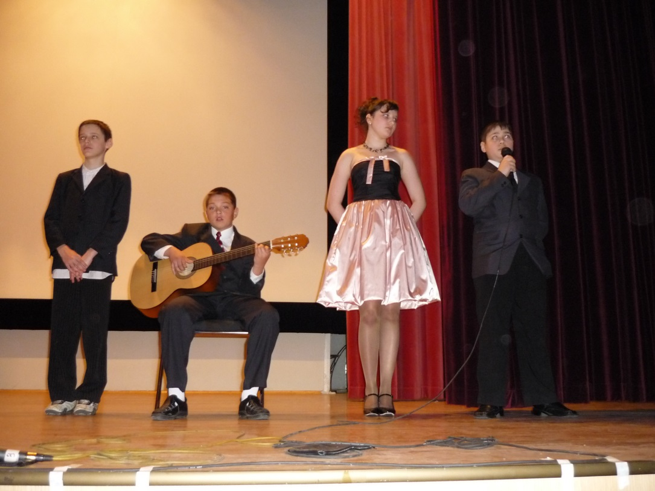
2 Ведущий: Без Родины человек – духовный оборвыш, любым ветром может его подхватить и понести в любую сторону. Человек, имеющий в сердце своем Родину, не запутается, не опустится, не озвереет, ибо она и силу, и веру даст..
1 Ведущий Родина – это прежде всего духовная земля, в которой соединяются прошлое и будущее твоего народа. Есть у человека Родина – он любит и защищает все доброе и слабое на свете, нет – все ненавидит.
2 Ведущий: Нельзя представить Родину без Троице-Сергиевой Лавры, Оптиной пустыни, Валаама, без поля Куликова и Бородинского поля, без многочисленных полей Великой Отечественно и конечно же без …балалайки.
На сцену приглашается….. Игра на балалайке.
Под музыку (на экране видео «Родина») начинают говорить ведущие.
1 Ведущий: Все может родная земля! Может накормить теплым и вкусным хлебом, напоить родниковой водой, восхитить своей красотой. И только защитить сама себя она не может…
Поэтому защита Отечества и родной земли - долг тех, кто ест её хлеб, пьёт её воду, любуется её красотой!
Уже древние летописцы отмечали, что наши предки – русы, русичи – хлебопашцы и земледельцы очень любили свою землю.
2 Ведущий: Как только на их территорию вступал враг, на борьбу поднимался и стар и млад. Мужество и отвага русских воинов наводили страх и ужас на противников.
Родина-мать - это земля, породившая и взрастившая нас; Родина - это земля, роднее которой нет и быть не может; Родина - это земля моей семьи, моих родных, моих родичей, моих предков, из поколение в поколение с любовью, самоотвержением, а главное, верой трудившихся и молившихся на ней. Родина... Любить ее - значит ведать ее прошлое, жить ее настоящим, болеть и молиться о ее будущем.
1 Ведущий: Люби свою Родину - и она подаст тебе силу, хотя бы ты был слаб; одинокого она окружит друзьями и соратниками, испытывающему скудость дарует изобилие, человека незначительного и маленького сделает благородным и знаменитым. Пока мы с ней, с ее скорбями и трудностями - мы счастливы, ибо разделяем ее судьбу и имеем единство со своим народом.
2 Ведущий А если останемся без нее и вне ее - то жизнь, даже самая изобильная и привольная, станет бесцветной и призрачной, ибо второй Родины на земле обрести невозможно, если первая именовалась Святой Русью.
1 Ведущий: Трепетная любовь к Родине, умение дорожить отечеством и болеть за него душой, желание служить ему не за страх, а за совесть суть те душевные качества, без которых человек не имеет права считать себя личностью.
2 Ведущий: Россия, Родина, Русь - это бескрайние поля, волнами уходящие к горизонту, и белеющие березы, которые радуют взор своей зеленой листвой; и конечно же высокая церковь с голубыми, как небо, куполами, золотые кресты которых будто расплавлены в лучах заходящего солнца.
1 Ведущий: "Не поймет и не заметит гордый взор иноплеменный, что сквозит и тайно светит в наготе твоей смиренной", - писал об Отчизне ее верный сын, одаренный великим поэтическим талантом. Действительно, вы не встретите в средней полосе России буйства красок и причудливости форм, свойственных флоре и фауне тропического климата. Здесь все умеренно
2 Ведущий: Родина больше нас. Сильней нас. Добрей нас. Сегодня ее судьба вручена нам – будем же ее достойны. Любовь к великой Отчизне влечет нас преклониться пред боевой славой русского народа, который на всем протяжении своей многострадальной истории нес знамя миротворца и защитника, жертвенно полагавшего жизнь за други своя. Так было в XIV столетии у реки Непрядвы на поле Куликовом. Так было в XX веке в боях на Курской дуге, под Сталинградом и при взятии Берлина.
1 Ведущий: Никогда не забудем о подвиге солдата, вставшего на смерть. И наш долг – передать память и уважение к стойкости, мужеству и беззаветной любви к Отечеству следующим поколениям. Вечная память детям России и воинству ее от благодарной Родины и потомков!
2 Ведущий: мы прощаемся с вами, спасибо всем кто помог организовать праздник и всем тем, кто пришел к нам сегодня просто зрителем.
Заканчивается вечер песней и клипом Жанны Бичевской «Мы русские».
